Malware
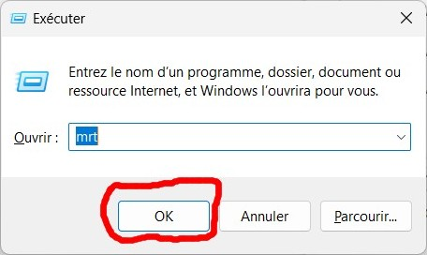
- [Windows] + R = Ouvre la boite exécuter –> Taper “MRT” pour suppression de malware.
- Taper “ m r t ” sans espace et Ok.
- Accepter “oui”.

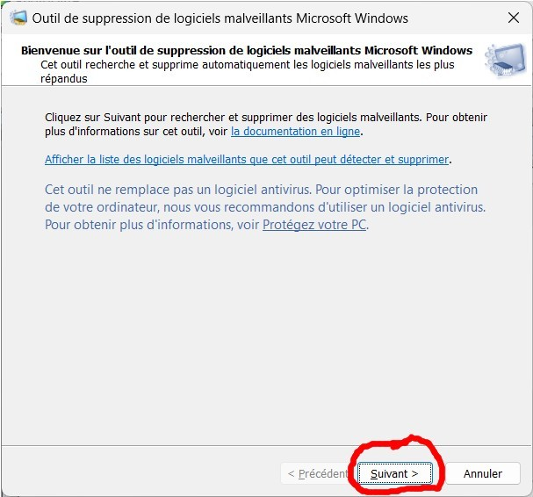
- Suivant

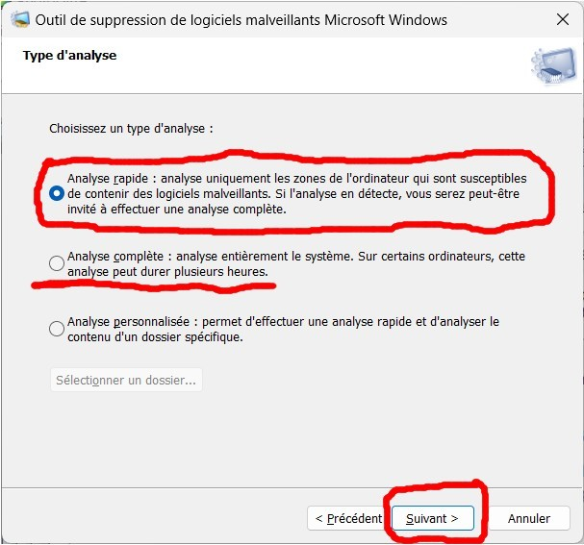
- Choisir analyse rapide . Vous pouvez faire une analyse complète (attention l'analyse peut durer plusieurs heures suivant les ordinateurs).

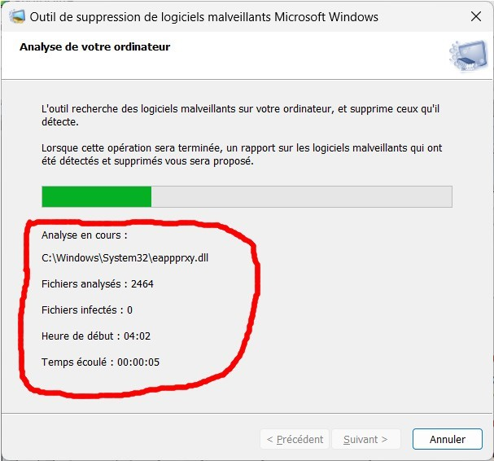
- Analyse en cour.

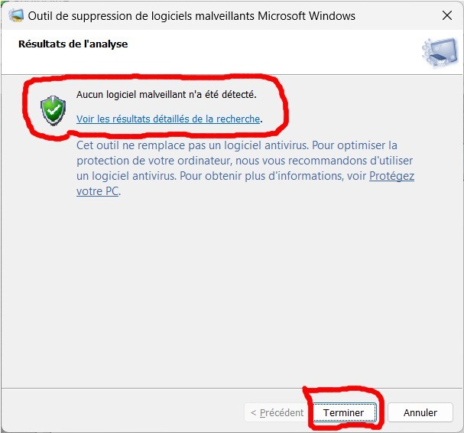
- Résultats de l'analyse, (vous pouvez voir les résultats détailles de la recherche). Puis clic sur Terminer. Voir a quoi s'a ressemble l’aperçue du résultats détaillés.

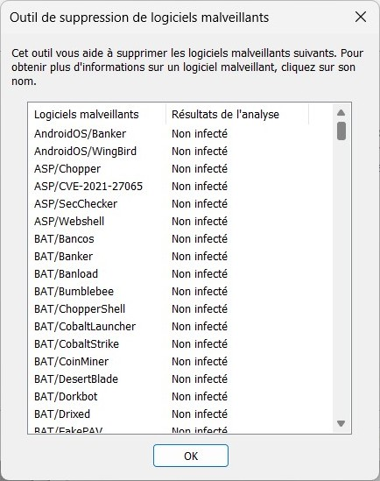
- Taper sur OK et c'est terminer.

Sommaire
— Jacky Michaud 2025/09/13 09:07

